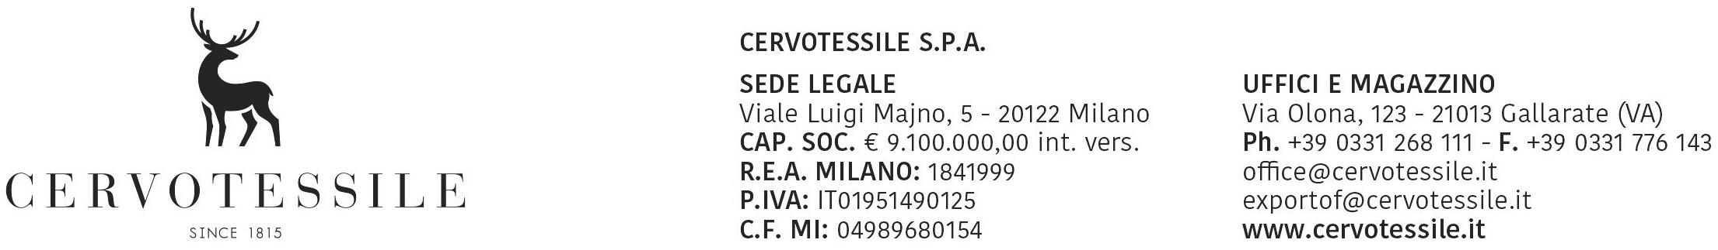

SPETT.LE
UFFICIO DELLE DOGANE

e p.c. Società RHM SPA Via Vespucci 1 - Melzo

DICHIARAZIONE SOSTITUTIVA DELL’ATTO DI NOTORIETA’
(art.46 DPR 28 dicembre 2000, n.445)

Il sottoscritto CARAFFA ORESTE in qualità di Responsabile Amministrativo della ditta CERVOTESSILE SPA con sede in via Olona 123 Gallarate (VA) - PIVA 01951490125
chiede
l’emissione del certificato EUR 1/ EUR-MED come segue:
- per la merce relativa alla fattura n.16017829

La richiesta è motivata dal fatto che, in qualità di esportatore/produttore delle merci oggetto della spedizione preciso che:
- Esportatore/produttore: in qualità di esportatore/produttore di queste merci, preciso che

- 1. Trattasi di prodotti agricoli/del sottosuolo/d’allevamento, ecc. interamente ottenuti in Italia ai sensi dell’art.60 del R.D. 2446/2015;

- 2. Trattasi di prodotti industriali fabbricati con componenti interamente realizzati nella U.E.ai sensi dell’art.60 R.D. 2446/2015, come desumibile dalla/e dichiarazione/i del/i fornitore/i, in possesso dello scrivente, resa/e ai sensi del R.E.2447/2015(Alleg. 22-15 / 22-16)

- 3. Trattasi di prodotti industriali fabbricati con componenti parzialmente/totalmente di origine extra-comunitaria, come desumibile dalla/e dichiarazione/i del/i fornitore/i in possesso dello scrivente, resa/e ai sensi R.E.2447/2015 (alleg.22-15 / 22-16) attraverso un processo produttivo idoneo a conferire l’origine preferenziale unionale (lavorazione sufficiente) ai sensi dell’art.61 R.D. 2446/2015

A riscontro delle condizioni sopra indicate la sottoscritta società si impegna a fornire
all’Autorità Doganale qualsiasi altra prova documentale o giustificazione che
quest’ultima richieda al fine di accertare l’effettivo carattere originario dei prodotti,
nonché ad accettare ogni eventuale controllo.

Il sottoscritto dichiara di essere a conoscenza della responsabilità e delle pene stabilite
per false attestazioni e mendaci dichiarazioni ai sensi dell’art.76 DPR n.455 del 28
dicembre 2000 e dell’art.483 del C.P:===

La società Rail Hub Milano SpA viene autorizzata alla firma del documento di
origine preferenziale ai sensi degli artt.18 e 19 del Reg.UE 952/2013 ed a compiere
le operazioni e tutto quanto e necessario per l’ottenimento del Certificato EUR 1 ed
EUR-MED, e fin da ora manlevata da qualsiasi responsabilità legata direttamente
o indirettamente all’espletamento della procedura oggetto del presente incarico, consape-
vole che la sottoscrizione del mandato con l’errata
indicazione dell’origine preferenziale o l’errata documentazione non idonea non
comporta la conseguenza denuncia ai sensi dell’art.493 C.P.
Con la presente si autorizza il trattamento dei dati personali nel rispetto del D.Lgs n.196/2003

